# Utilisation des cartes Arduino avec la Suite Logicielle IRAI

(C)2012 IRAI

révision 4

## Pré requis

- Logiciel Arduino 1.0 ou supérieur  
- AUTOMGEN 8.101 ou supérieur

## Principe

Le post-processeur langage C d'AUTOMGEN est utilisé pour générer un code compatible avec le logiciel Arduino. Deux exemples, l'un en Grafcet, l'autre en SysML se trouvent dans le sous-répertoire exemples\post-processeur\langage C d'AUTOMGEN. Deux autres exemples montrent comment utiliser la visualisation dynamique et l'automatisation du transfert du programme généré.

Pour créez de nouveau projet, partez d'un de ces fichiers qui contiennent des fichiers de configuration pré réglés pour Arduino.

## Compilation et transfert

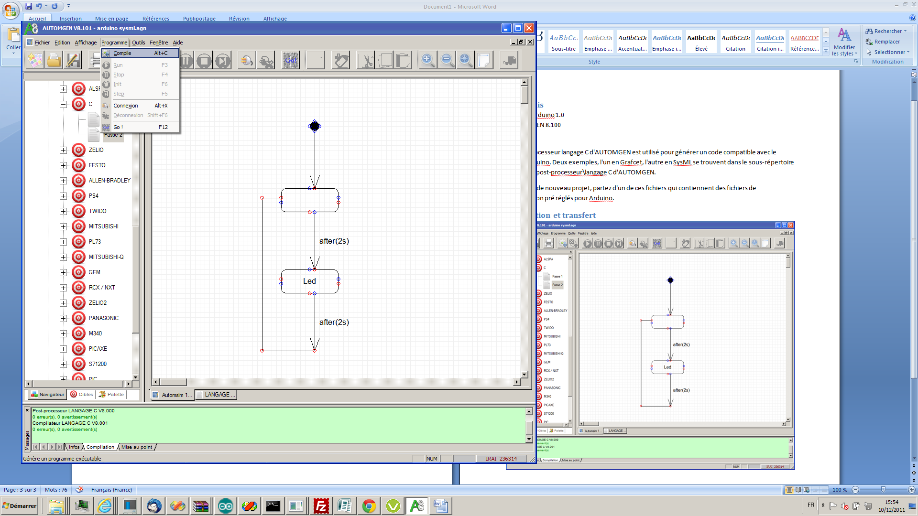

1- Compilez le programme dans AUTOMGEN

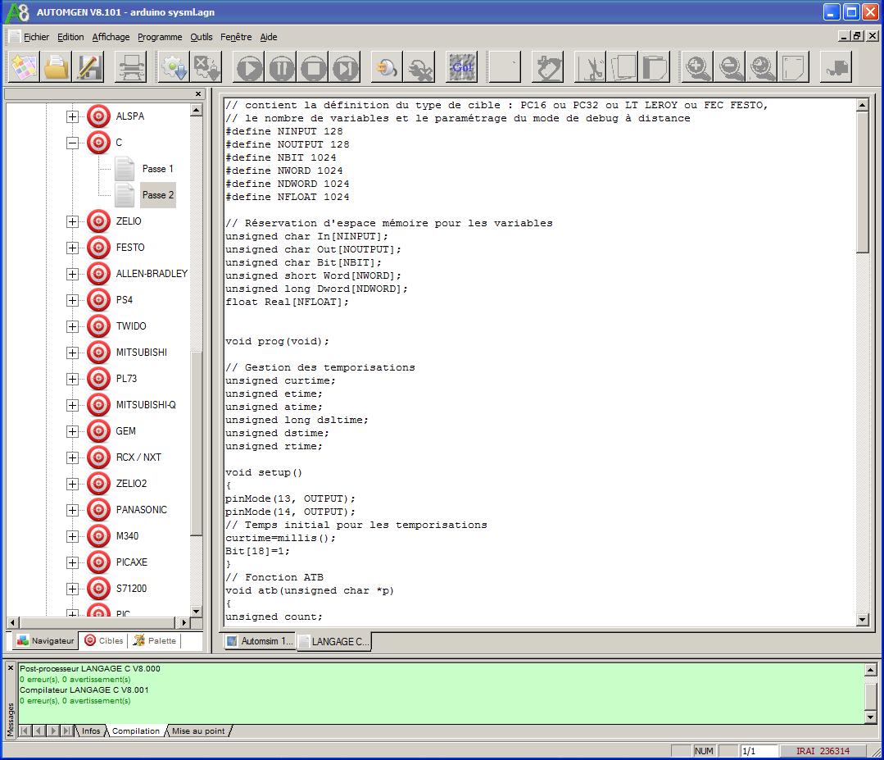

2- Ouvrez l'élément Fichier générés/C/Passe 2

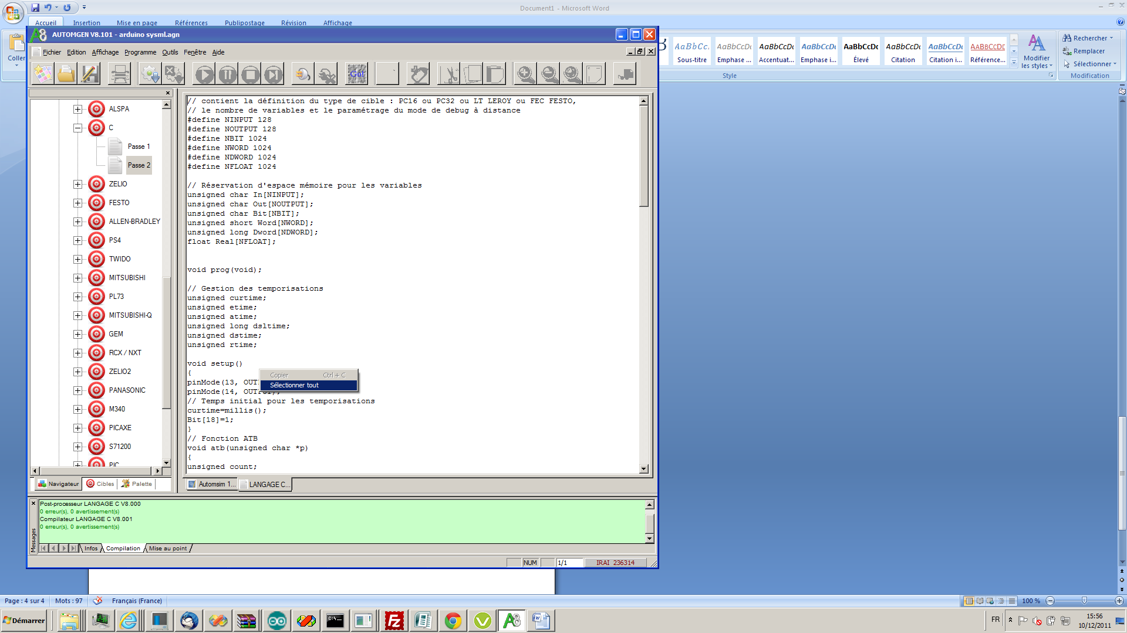

3- Sélectionnez l'ensemble du code

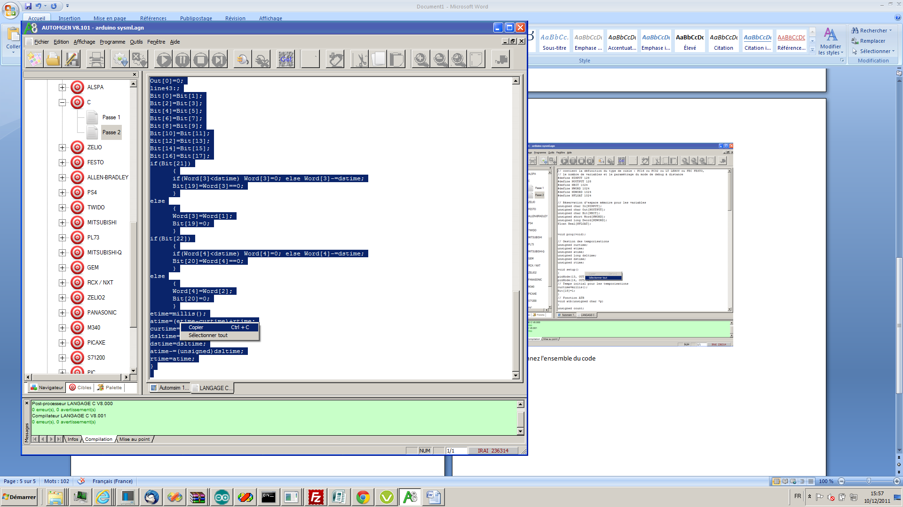

4- copiez le code

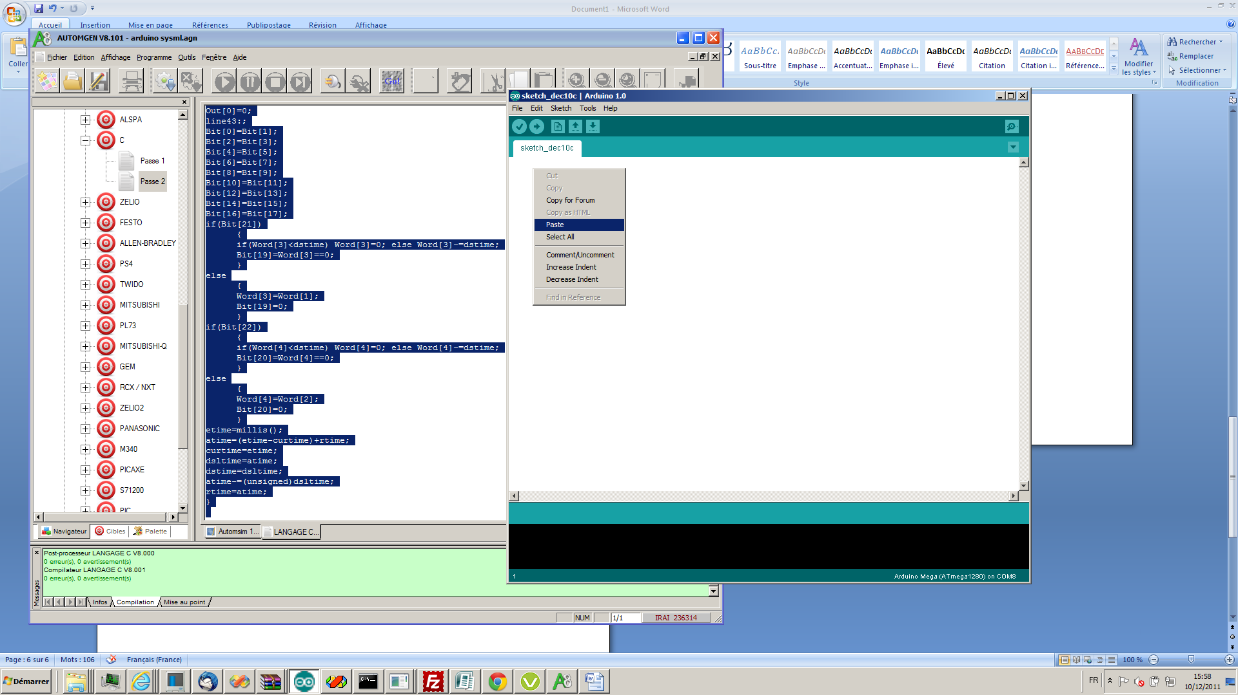

5- collez le code dans Arduino

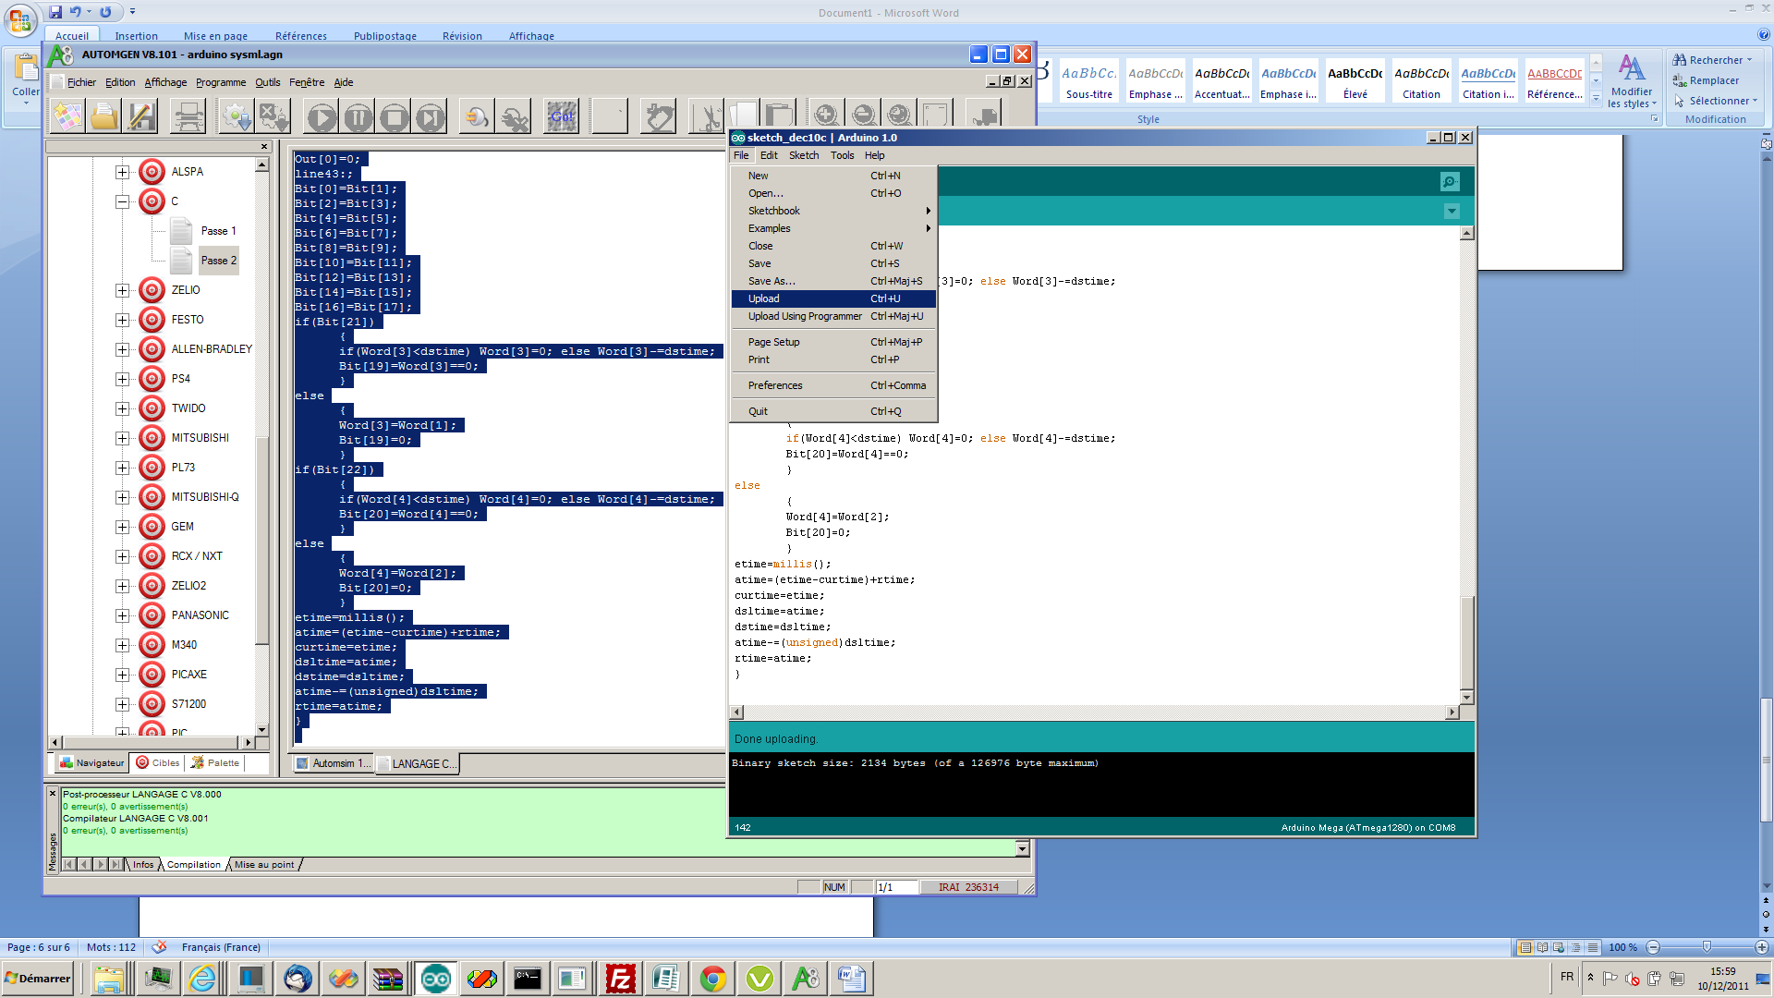

6- Transférez le programme, celui-ci démarre automatiquement

Remarque : pensez à sélectionnez le type de module Arduino dans le menu Tool / Board de Arduino.

## Mode connecté

L'exemple "arduino debug.agn" fourni dans le sous-répertoire "exemples\Post-processeurs\C" du répertoire d'installation d'AUTOMGEN illustre la gestion du mode connecté permettant d'obtenir la visualisation dynamique, l'écriture de l'état des variables et le mode run/stop pas à pas.

Le réglage des paramètres de communication doit être effectué dans les propriétés du module de dialogue d'AUTOMGEN comme suit :

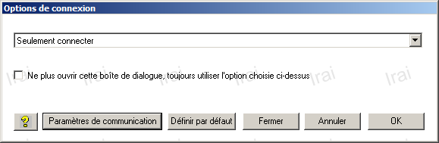

Le mode de connexion doit être "seulement connecté", le téléchargement est en effet réalisé par l'intermédiaire du logiciel Arduino.

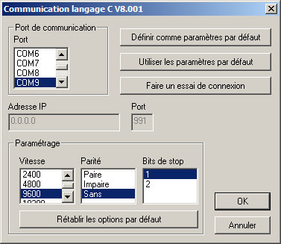

Sélectionnez le port de communication correspondant à celui où le module Adruino est connecté.

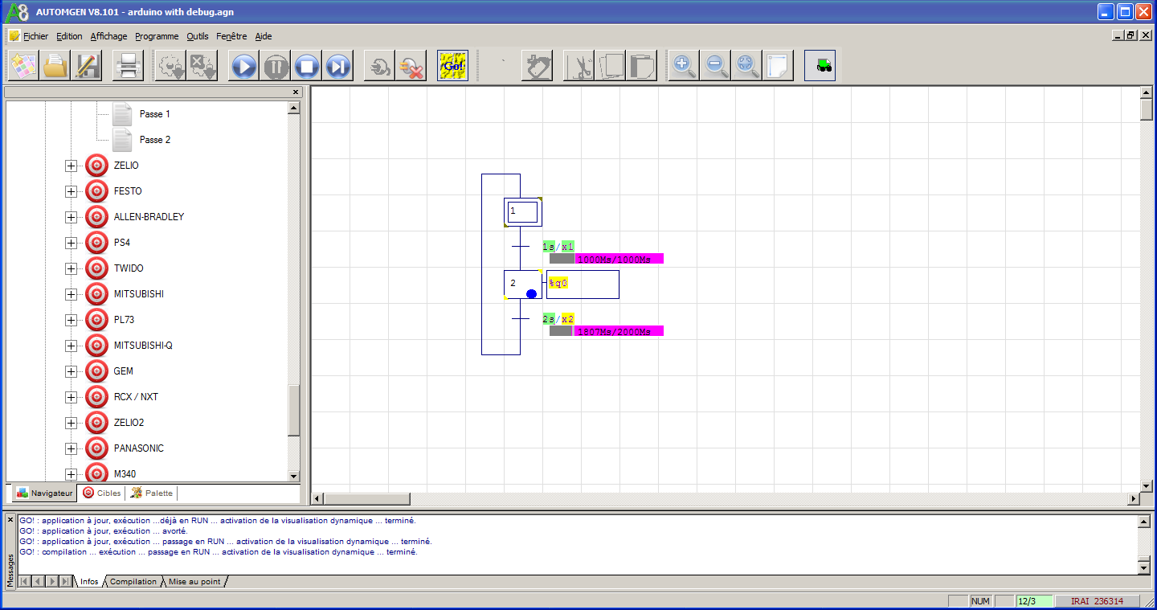

## Automatisation du lancement du logiciel Arduino

L'exemple " arduino autload with debug.agn" fourni dans le sous-répertoire "exemples\Post-processeurs\C" du répertoire d'installation d'AUTOMGEN illustre la gestion, en plus du mode connecté, de l'automatisation permettant d'automatiser les phases d'import dans le logiciel Arduino du programme généré par AUTOMGEN, de la compilation et du transfert.

L'exécutable "arduinoloadw.exe" présent dans le répertoire d'AUTOMGEN est automatiquement lancé en fin de compilation en configuration cette option dans le projet AUTOMGEN :

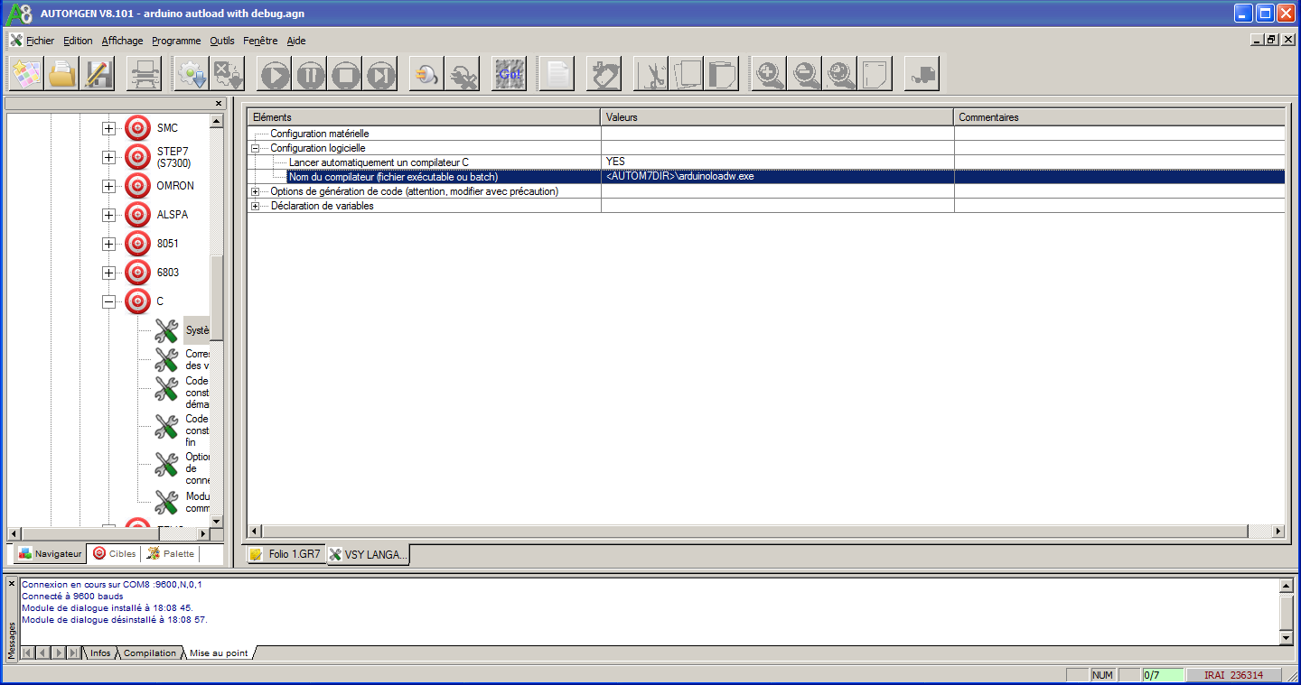

Le logiciel Arduino doit être lancé avant le lancement de la compilation. Le type de carte et le port de communication utilisé doivent être réglés dans ce logiciel.

Dans AUTOMGEN, cliquer sur GO ou lancer la compilation va entraîner les actions suivantes :

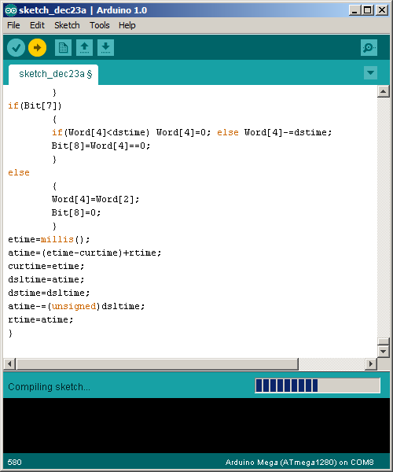

Compilation

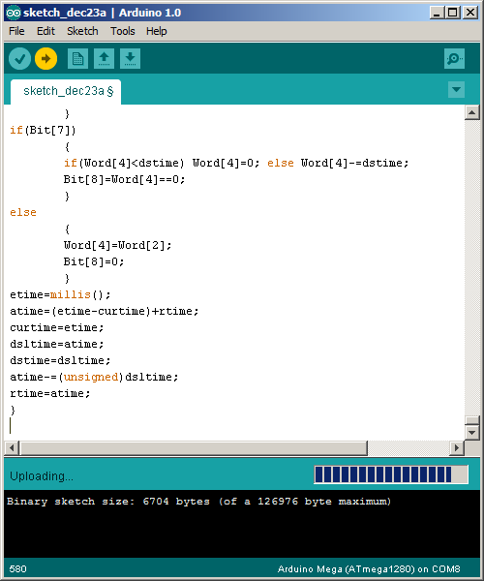

Transfert vers Arduino

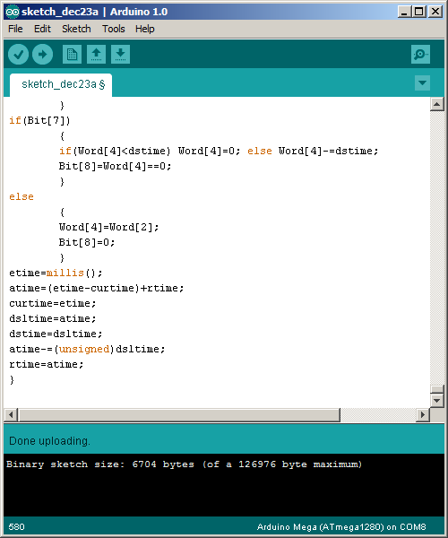

Lorsque l'indication "Done uploading" apparaît, cliquez sur OK dans la boîte de dialogue suivante :

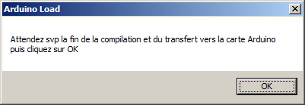

Si vous avez cliqué sur GO dans AUTOMGEN, le mode connecté sera alors automatiquement activé.

Remarques :

- nul besoin de relancer le logiciel Arduino pour relancer les compilations suivantes,

- une seule instance du logiciel Arduino doit être lancée.